INGENIERÍA DE SOFTWARE II

Clave: I5900

NRC: 153358

Calendario: 2019-B

Sección: D04

**FASE DE INCEPCIÓN**

*Actividad #1*

INTEGRANTES:

* Guillermo Augusto Alcaraz Domínguez - 217294148
* Jaylene Guadalupe Ceniceros Sevilla - 213573964
* Van Kevin Garcia Garcia - 207546874



Descripción de la Actividad:

**a. Una visión general de los requerimientos del proyecto, características clave y restricciones principales.**

**Bibliotecario:** Solo puede Agregar ventas, Agregar Préstamos, Agregar Clientes por su interacción con los clientes, para ello utilizará la función Consultar Libros para confirmar si hay ejemplares en existencia, la función Consultar Préstamos la utiliza a la hora de que el cliente regresa un libro.

**Administrador de Ventas:** Solo tendrá el permiso de Consultar Venta, Modificar Venta, y administrará las compras con las funciones Agregar compra, Consultar compra y modificar compra, todo esto para enviar un reporte al dueño de la biblioteca.

**Administrador de Biblioteca:** Tiene la función de Agregar Libros, Modificar Libros cuando llegue el producto nuevo, Eliminar libros cuando se retiren de la venta o préstamo, y con la función Consultar Venta, Consultar Préstamo monitorea entradas y salidas de los libros, la función Modificar Cliente la utilizará cuando el Cliente que ya está en el registro cambie sus datos personales a la hora de una venta.

Modelo inicial de casos de uso (10-20% completado):

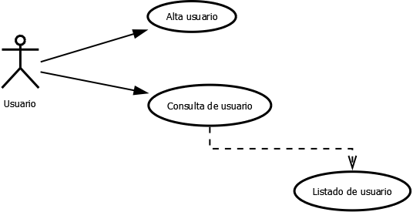

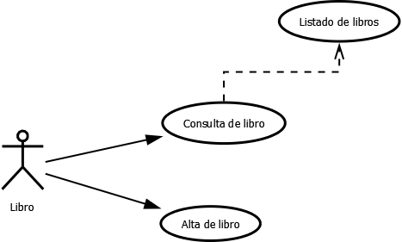

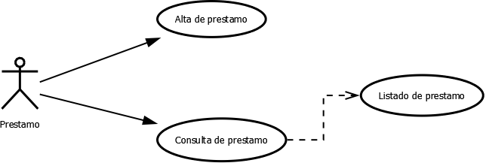

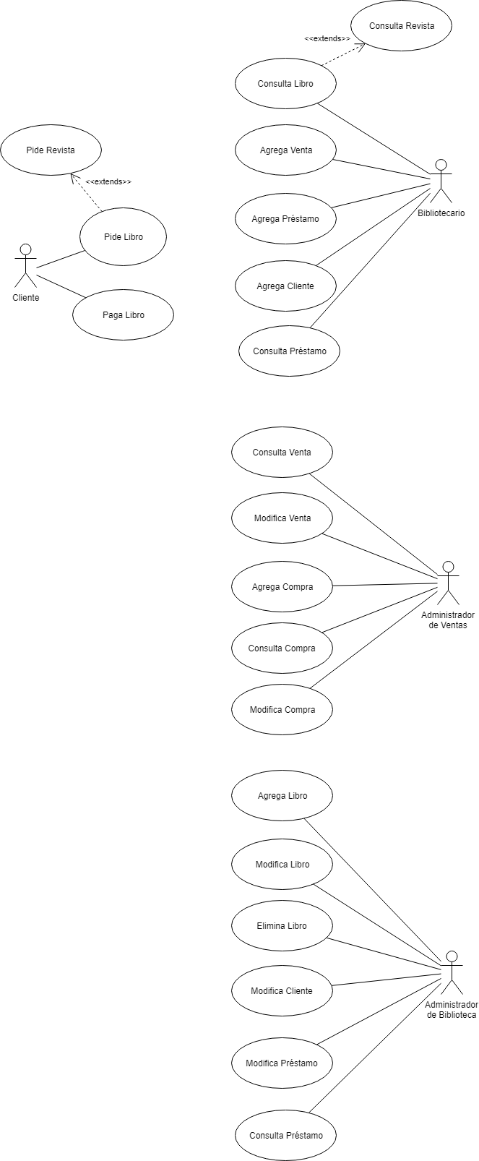**a. Encontrar los Casos de Uso críticos del sistema, los escenarios básicos que definen la funcionalidad.**

°**Agregar Venta, Consultar Venta**: El objetivo del proyecto es tener un punto de venta de Libros, por lo que al tener una base de datos de las compras que se han hecho se puede llevar un control económico de las ganancias.

°**Agregar Compra, Consultar Compra**: Igual que el anterior se debe saber cuánto se invierte en la compra de los libros por las mismas razones.

°**Agregar Préstamo, Consultar Préstamo**: También es importante tener control de los préstamos que de las compras ya que estos deben ser regresados y tener registro de quien se lo lleva y cuando es crítico para no tener pérdidas económicas por reposición.

**Listado de Requerimientos:**

**A. Funcionales (capturados por los casos de uso)**

* Agregar Libro: Agrega un registro nuevo de un libro.
* Modificar Libro: Corregir errores, aumentar o disminuir unidades.
* Eliminar Libro: Borrar lógicamente el registro del libro cuando ya no se venda.
* Agregar Cliente: Agregar un cliente nuevo.
* Modificar Cliente: modifica los datos del registro del cliente.
* Agregar Compra: agrega la compra del cliente.
* Modificar Compra: Modifica la compra.
* Consultar Compra: Despliega la lista de compras.
* Agregar Venta: Agrega la compra del cliente.
* Modificar Venta: Modifica la venta del libro.
* Consultar Venta: Consulta las ventas mediante una lista con filtros.
* Agregar Préstamo: Agrega al cliente.
* Modificar Préstamo: Modifica un préstamo.
* Consultar Préstamo: Despliega una lista de Préstamos que se pueda filtrar.

**B. No funcionales**

1. El proyecto será desarrollado en lenguaje C#.
2. El gestor de base de datos a utilizar será PostgreSQL.
3. Será desarrollado para el sistema operativo Windows 10.